Всемирный «День ходьбы»
5 октября 2019 г. на территории Янгелевского городского поселения приняли участие в проведении Всемирного Дня ходьбы.
«Вместе весело шагать»…
В этот день участники мероприятия показали преимущество и доступность активного и здорового образа жизни. Погода не баловала ни теплом, ни солнышком, но настроение было боевое!
Все получили огромное удовольствие.
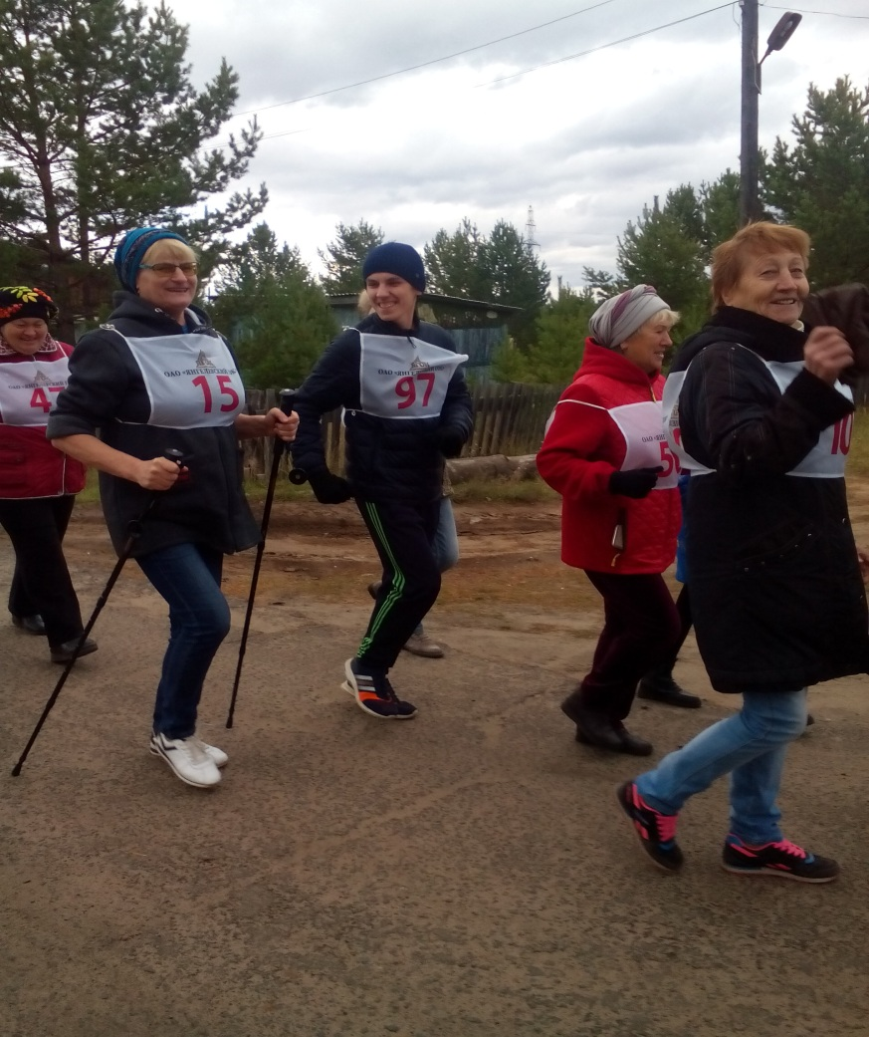

Участники мероприятия: библиотекарь – Поботаева Светлана Николаевна
Ученик 11 класса, активист волонтерского движения - Лавренов Владислав
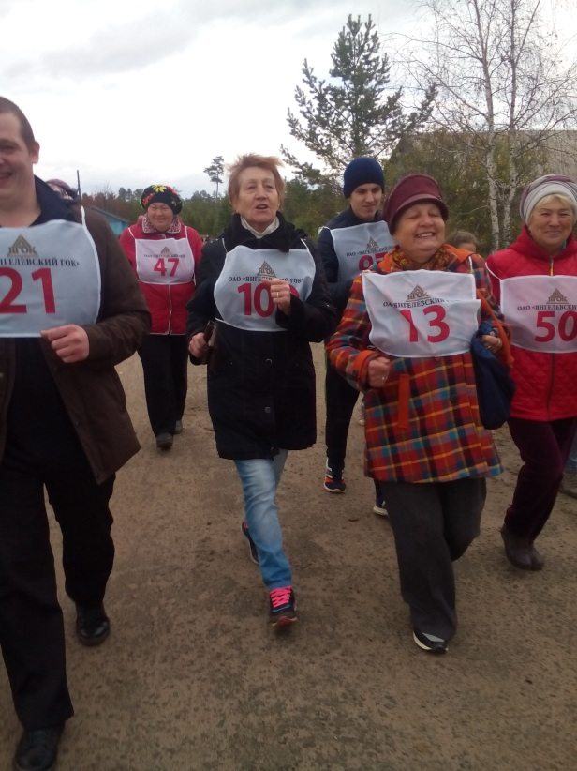
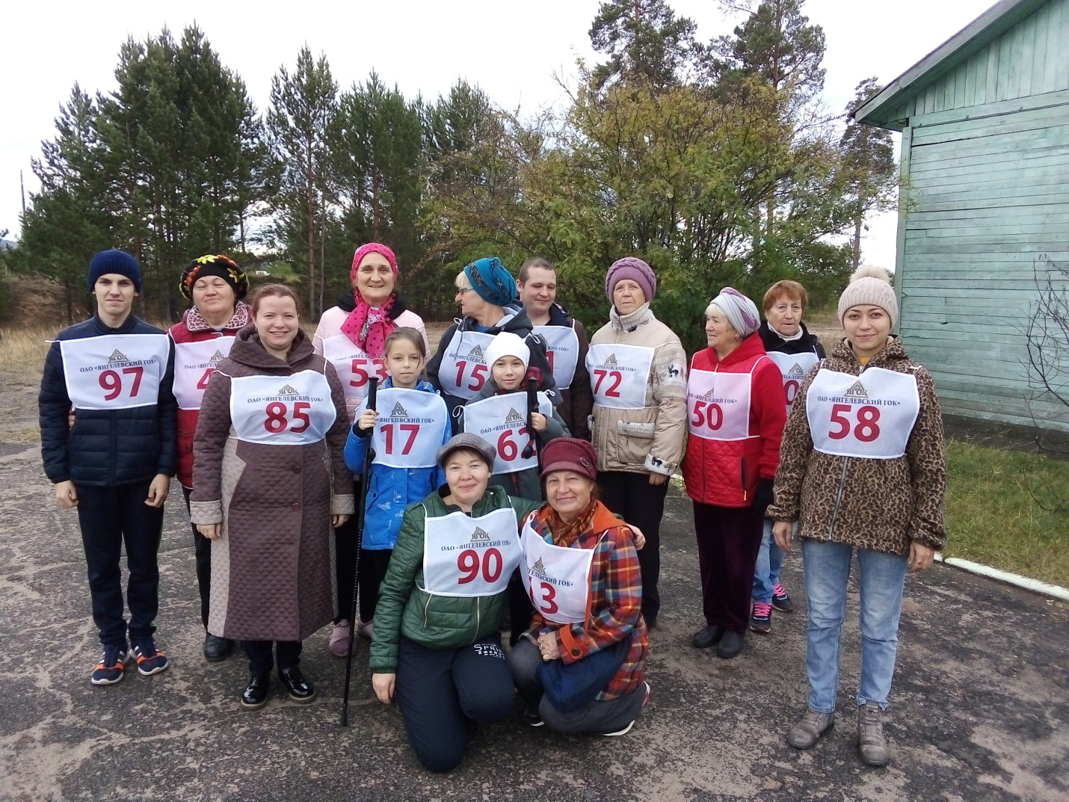

Участники мероприятия: Вокальная группа «Северяночка»

